Darwin
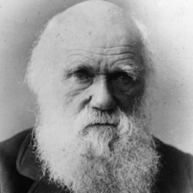
Nom au complet :charles darwin
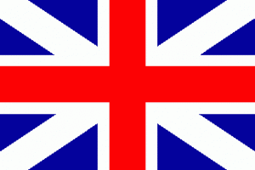
Image de lui
Nationalité+drapeau
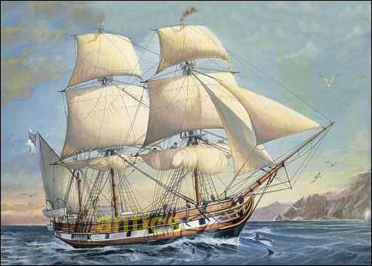
Période de temps : 1809-1882
Sa notion
Explication : sélection naturelle
Son bateau : beagle
Image de son bateau
Caricature de sa théorie : gorille
Sur quel organisme vivant est basé son œuvre? Les pinsons
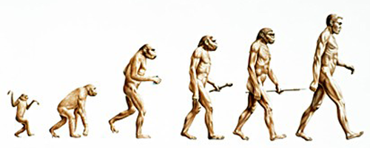
Image de l’organisme vivant